**LAPORAN PRAKTIKUM**

**ALGORITMA DAN PEMOGRAMAN**

**PEMAKAIAN TIPE DATA PRIMITIF BAHASA JAVA**



**disusun Oleh:**

**FILZI JELILA INDA ROBBANI**

**(2511533019)**

**Dosen Pengampu:**

**Dr. WAHYUDI, S.T, M.T**

**Asisten Praktikum:**

**JOVANTRI IMMANUEL GULO**

**FAKULTAS TEKNOLOGI INFORMASI**

**DEPARTEMEN INFORMATIKA**

**UNIVERSITAS ANDALAS**

**2025**

# KATA PENGANTAR

Dengan memanjatkan puji syukur kehadirat Allah SWT, atas limpahan rahmat dan karunia-Nya sehingga praktikum Algoritma dan Pemrograman dengan materi Tipe Data dapat saya selesaikan dengan baik dan lancar. Shalawat serta salam semoga senantiasa tercurahkan kepada junjungan kita Nabi Muhammad SAW.

Laporan ini saya susun untuk memenuhi salah satu tugas pada mata kuliah Praktikum Algoritma dan Pemrograman di Universitas Andalas. Laporan ini diharapkan dapat menambah wawasan mengenai konsep dasar tipe data primitif pada bahasa pemrograman Java serta bagaimana penerapannya dalam membuat program sederhana.

Saya menyampaikan terima kasih kepada dosen pengampu dan asisten praktikum yang telah membimbing serta memberikan arahan selama proses pembelajaran di kelas maupun di laboratorium komputer. Selain itu, saya juga berterima kasih kepada teman-teman praktikan atas bantuan dan dukungan yang diberikan, sehingga laporan ini dapat terselesaikan dengan baik.

Saya menyadari laporan ini masih jauh dari sempurna. Oleh karena itu, saya mohon maaf apabila terdapat kekurangan maupun kesalahan dalam penyusunan laporan ini. Harapan saya, semoga laporan ini dapat memberikan manfaat serta menambah pengetahuan bagi pembaca sekalian.

# DAFTAR ISI

KATA PENGANTAR ii

DAFTAR ISI iii

BAB I 1 1

1.1 Latar Belakang 1

1.2 Tujuan 1

1.3 Manfaat 2

BAB II 3

2.1 Langkah Kerja Praktikum 3

BAB III 9

3.1 Kesimpulan 9

DAFTAR PUSTAKA 10

# BAB I

**PENDAHULUAN**

## 1.1 Latar Belakang

Pemrograman komputer tidak terlepas dari penggunaan data dalam menjalankan instruksi. Data yang digunakan dalam program juga memiliki tipe tertentu agar komputer dapat mengenalinya dengan jelas. Setiap bahasa pemrograman menyediakan berbagai tipe data dengan fungsi yang berbeda-beda.

Untuk bahasa pemrograman Java, memiliki dua tipe data yaitu tipe data primitif (tunggal) dan tipe data reference. Tipe data primitif merupakan pondasi dasar karena berfungsi menyimpan nilai sederhana seperti angka, karakter, maupun nilai logika. Berbeda dengan tipe data reference yang menyimpan kumpulan data atau bahkan objek yang kompleks.

Java menyediakan delapan tipe data primitif, antara lain seperti byte, short, int, long, float, double, char dan boolean. Setiap tipe data tersebut mempunyai ukuran memori serta jangkauan nilai yang berbeda sehingga programmer perlu memahami penggunaannya secara tepat.

Dengan begitu pada praktikum kali ini, saya sebagai mahasiswa mempelajari apa saja fungsi dari tipe data primitif serta mempelajari bagaimana cara mendeklarasikan dan menggunakannya secara tepat dalam bahasa pemrograman Java.

## 1.2 Tujuan

Tujuan dilakukannya praktikum ini adalah sebagai berikut:

1. Mengetahui macam-macam tipe data primitif beserta fungsi karakteristiknya.
2. Memahami cara mendeklarasikan dan menggunakan tipe data primitif pada bahasa pemrograman java.
3. Meningkatkan kemampuan dalam memilih tipe data yang sesuai untuk kebutuhan.

## 1.3 Manfaat

* 1. Memahami konsep dasar tipe data primitif dalam bahasa pemrograman Java.
  2. Dapat menganalisis perbedaan penggunaan tipe data primitif yang satu dengan yang lainnya.
  3. Meningkatkan kemampuan dalam memilih tipe data yang sesuai kebutuhan program agar lebih efektif dan efisien.

# BAB II

**PEMBAHASAN**

## Langkah Kerja Praktikum

**2.1.1 Membuat program pertama pekan 2**

1. Pertama buka apl Eclipse IDE for Java Developers, lalu buatlah package baru dengan mengklik kanan di folder src. Setelah itu beri nama “pekan2”.

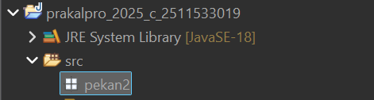

1. Setelah itu klik kanan package pekan2 tsb dan pilih “New”, pilih class. Buat nama dengan ketentuan nama harus Uppercase pada awal kalimat dan tanpa “space”, lalu centang tanda “public static void main (string[] args)”.

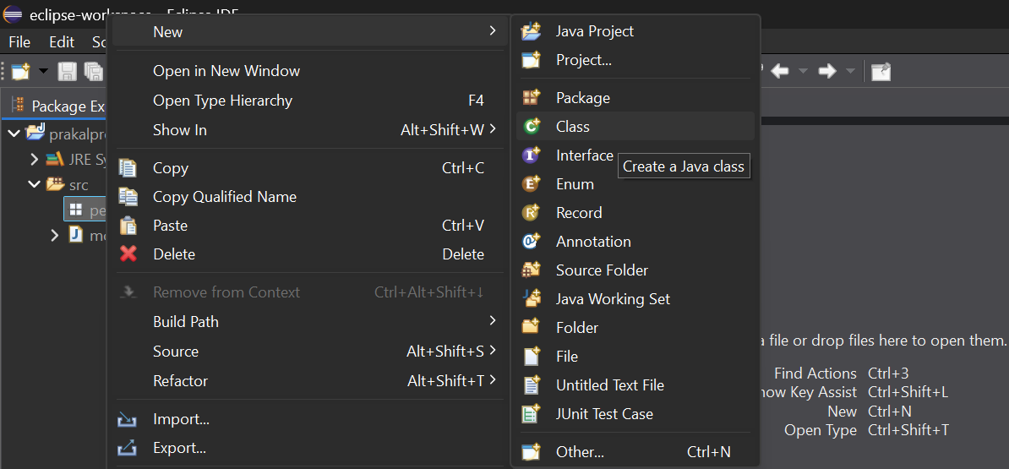

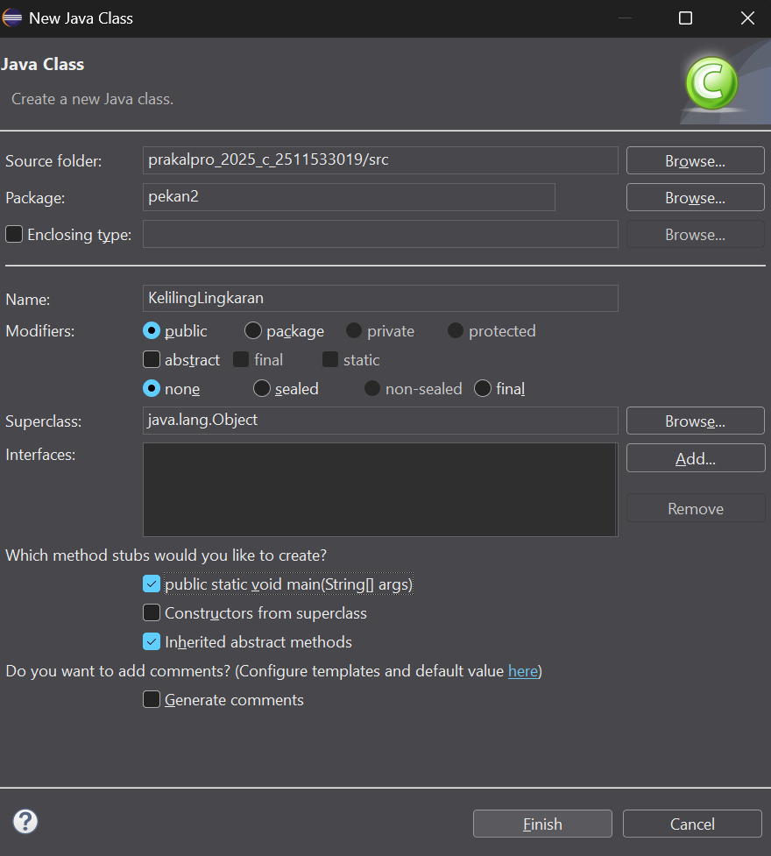

1. Lalu, masukkan syntax seperti pada gambar. Pada syntax di program KelilingLingkaran ini saya menggunakan tipe data *final double* dan *double.*

* *double* digunakan untuk menyimpan bilangan desimal,pecahan atau real nah disini saya menggunakannya untuk menyimpan nilai PI (3,14) dan nilai radius lingkaran (25)
* *final* digunakan untuk membuat variabel PI menjadi konstanta, dengan artian nilainya tidak bisa diubah lagi dan bersifat tetap.

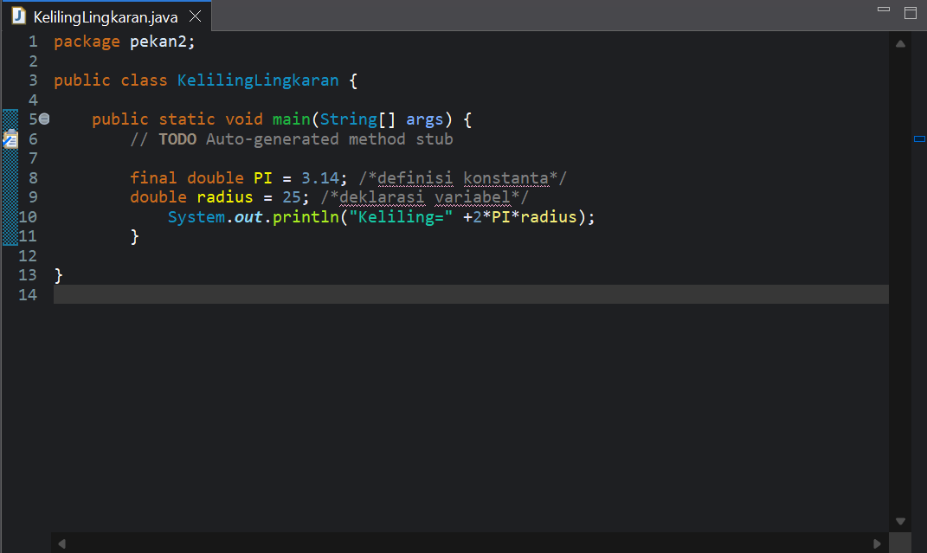

1. Run program dengan mengklik tombol run (bulatan hijau di bar menu) dan nanti akan muncul output dari program.

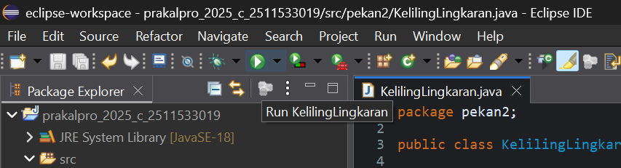

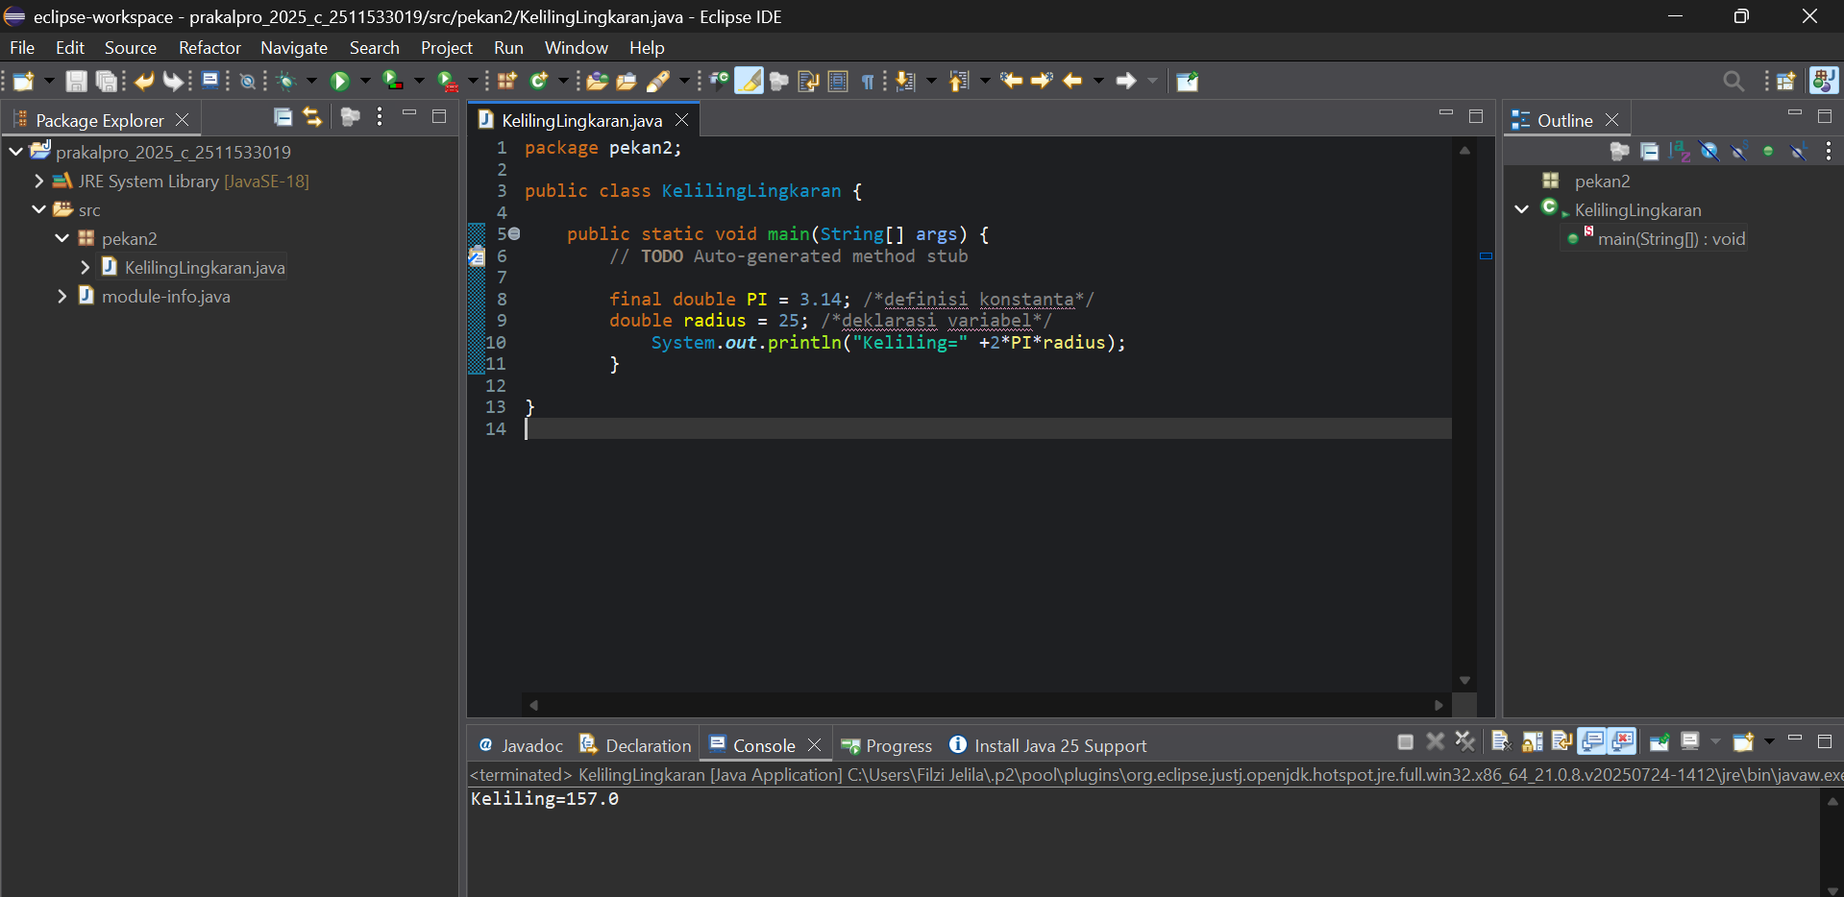

* + 1. **Membuat program kedua pekan 2**

1. Klik kanan package pekan2 dan pilih “New”, pilih class. Lalu buat nama dengan ketentuan nama harus Uppercase pada awal kalimat dan tanpa “space”, lalu centang tanda “public static void main (string[] args)”.

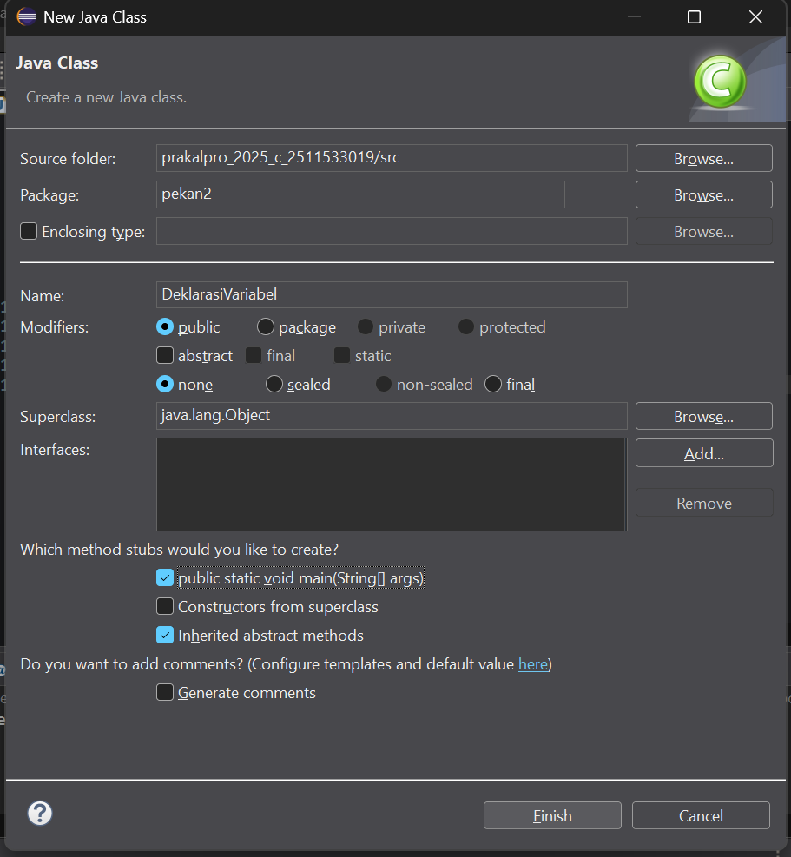

1. Masukkan syntax seperti berikut. Pada program DeklarasiVariabel ini saya menggunakan tipe data int, boolean dan double.

* *Int* digunakan untuk menyimpan angka bilangan bulat, nah pada kasus ini saya menggunakannya untuk menyimpan umur (18) dan kode (1234)
* *boolean* digunakan untuk menyimpan 2 kemungkinan nilai kondisi yaitu true / false. Di program ini saya menggunakannya untuk menyimpan informasi tentang kondisi dibawah umur=true.
* *doubel* saya gunakan untuk menyimpan nilai desimal/uang dari gaji

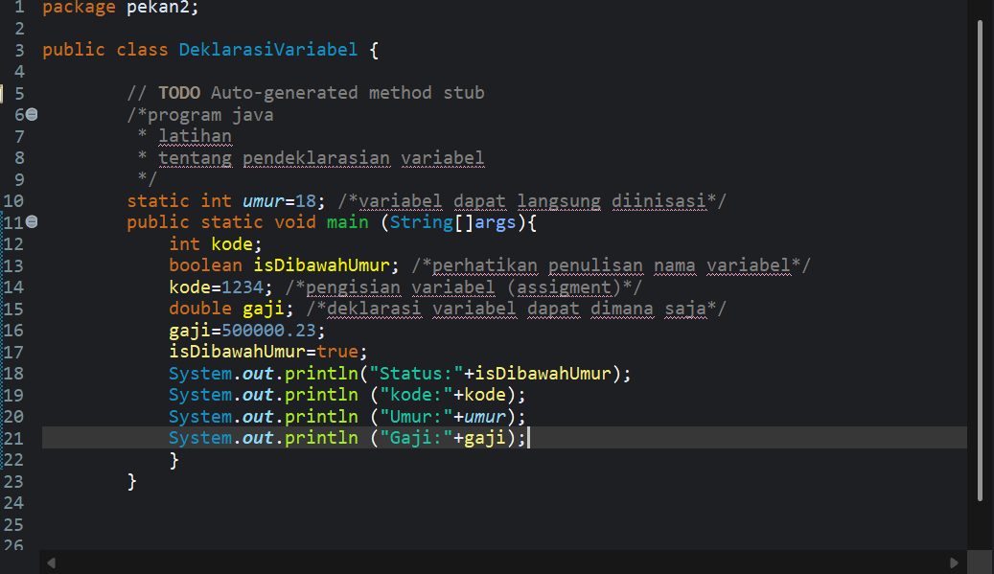

1. Run program hingga muncul output.

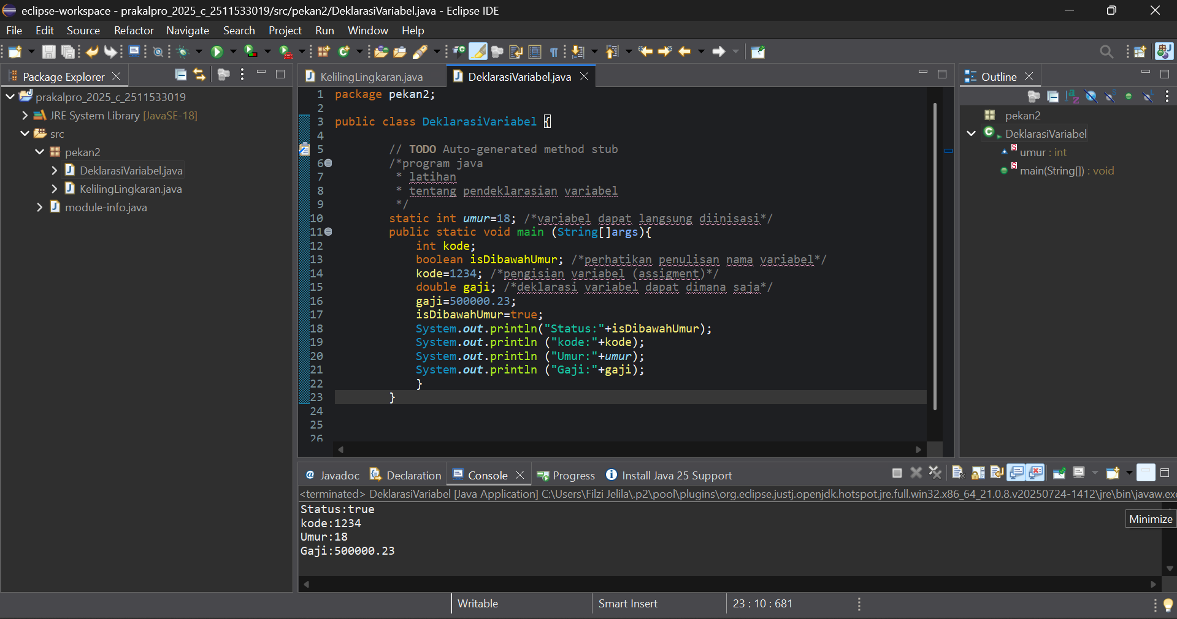

* + 1. **Membuat program ketiga pekan 2**

1. Klik kanan package pekan2 dan pilih “New”, pilih class. Lalu buat nama dengan ketentuan nama harus Uppercase pada awal kalimat dan tanpa “space”, lalu centang tanda “public static void main (string[] args)”.

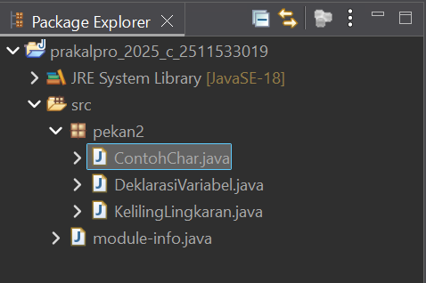

1. Masukkan syntax seperti berikut. Pada program berikut saya menggunakan

* Tipe data *char*  untuk mendeklarasikan variabel (huruf1,huruf2,angka dan simbol) serta melakukan operasi aritmatika (char huruf3= (char)(huruf+1))
* Tipe data *reference* yaitu *string* untuk melakukan operasi untuk mengubah nilai numerik dari karakter menjadi representasi biner seperti pada kode program baris 26 dan juga untuk menggabungkan beberapa karakter (string) seperti pada gambar tsb baris 31.

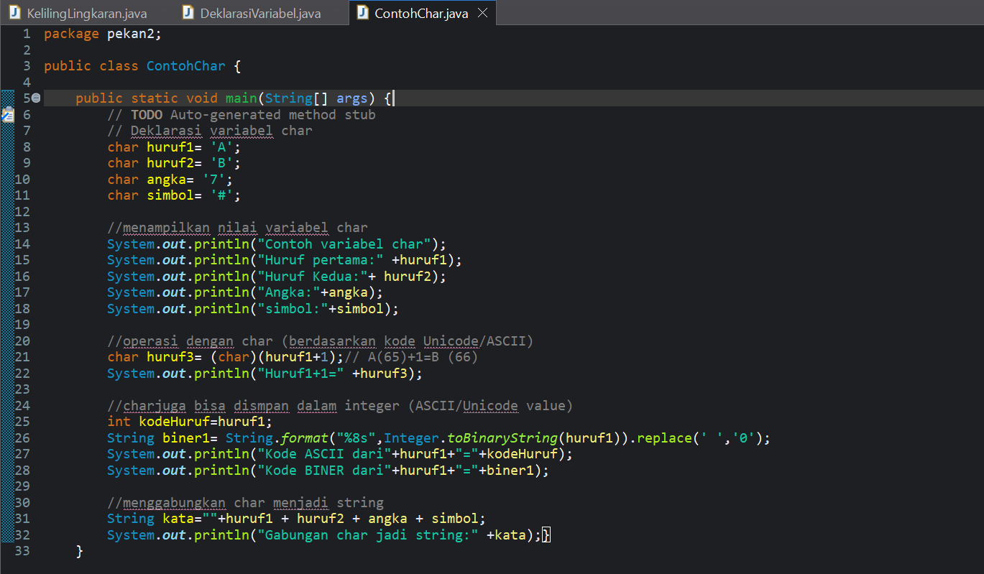

1. Run program hingga keluar output seperti berikut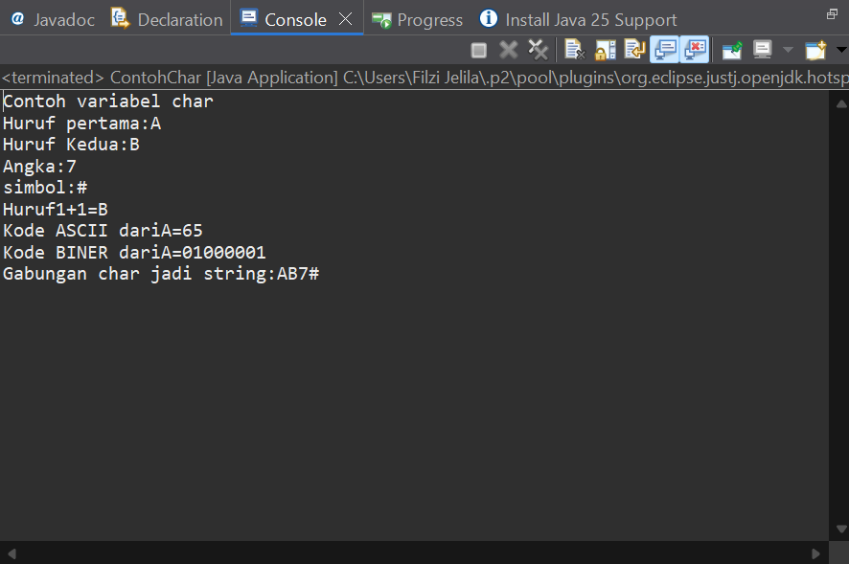

# BAB III

**PENUTUP**

## **3.1 Kesimpulan**

Berdasarkan praktikum ini, dapat disimpulkan bahwa pemahaman mengenai tipe data primitif dalam bahasa pemrograman Java memiliki peran penting dalam menentukan bentuk, ukuran, dan fungsi data yang digunakan pada program. Setiap tipe data seperti int, double, char dan boolean, memiliki karakteristik berbeda yang harus disesuaikan dengan kebutuhan sehingga program dapat berjalan lebih efisien dan mudah dipahami. Selain itu, penggunaan keyword final pada variabel juga bermanfaat untuk menjaga konsistensi nilai agar tidak dapat diubah selama program berjalan.

# DAFTAR PUSTAKA

Oracle. (2024). *Primitive data types*. The Java™ Tutorials. Oracle. Diakses pada 17 September 2025, dari <https://docs.oracle.com/javase/tutorial/java/nutsandbolts/datatypes.html>

Jocodev. (2024). *Mengenal tipe data primitif di JavaScript dasar*. Diakses pada 17 September 2025, dari <https://jocodev.id/mengenal-tipe-data-primitif-di-javascript-dasar/#perbedaan_tipe_data_primitif_dan_referensi>